7下1单元项目5学习任务单

班级：______________ 姓名：______________
【学习目标】
1．学会使用网络会议等软件共同协商解决运动会项目的筛选、确定运动会方案等问题。
2．熟悉互联网社交平台，了解在线协同的多种方式，能够依托平台工具开展协同创新等活动。
3．理解不同协同方式在互联网中的创新应用。
【活动 1】对比分析不同开会方式
- 想一想：结合生活实际，思考都有哪些开会方式？
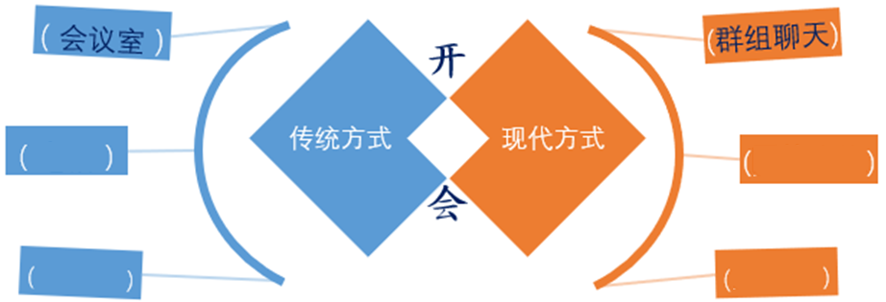
- 选一选：筹备组要对征集的运动会方案进行协商，筛选趣味项目，选择哪种开会方式比较高效呢？并说说理由？
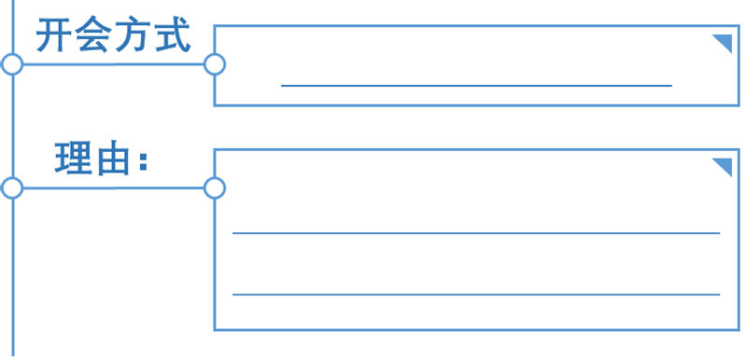
【活动 2】了解网络会议的条件
- 列一列：网络会议也需要一定的软硬件环境，填写要准备哪些软硬件？
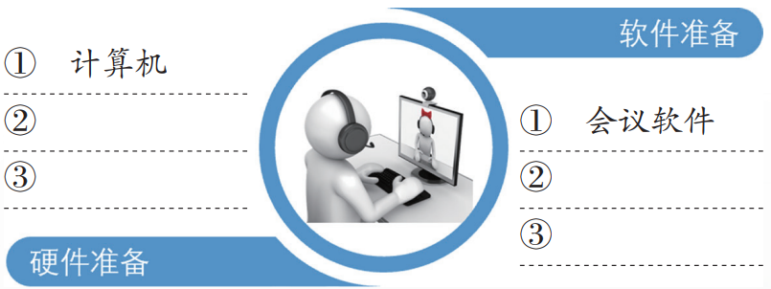
- 找一找：上网搜索，了解常用网络视频会议软件，并讨论是否适合？
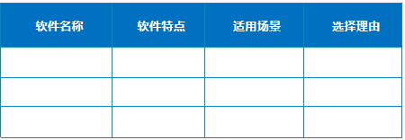
【活动 3】在线协商运动会方案
- 理一理：按照事先确定的流程，开展网络会议协商运动会方案。

- 想一想：①如果会议需要改期怎么办呢？
②邀请信息包含哪些内容？
③涉及会议具体细节往往很难回顾准确，有什么解决办法呢？
④参会人员周边很难保证完全安静，如何保持会场安静呢？
【活动 4】网络会议的优势
- 填一填：通过体验网络会议，与同学进行讨论探究，想一想，网络会议与传统会议相比有哪些优势呢？

【活动 5】网络协同交流在学习中的应用
- 想一想：在日常学习生活中，网络协同交流有哪些学习方面的应用呢？
